ГОСУДАРСТВЕННОЕ БЮДЖЕТНОЕ ПРОФЕССИОНАЛЬНОЕ ОБРАЗОВАТЕЛЬНОЕ УЧРЕЖДЕНИЕ
«АРМАВИРСКИЙ МЕДИЦИНСКИЙ КОЛЛЕДЖ»
МИНИСТЕРСТВА ЗДРАВООХРАНЕНИЯ КРАСНОДАРСКОГО КРАЯ

РАССМОТРЕНО  на заседании ЦК ОПД  протокол № 8  от «__» апреля 2026г.  Председатель ЦК  __________ Ю.В. Тулинова | СОГЛАСОВАНО  Начальник методического отдела  ________  «_____»___________2026г. | УТВЕРЖДАЮ  Зам. директора по УР  _________М.Г. Бежаньянц  «_____»___________2026г.

ПРЕДМЕТНАЯ ОЛИМПИАДА
«ЗДОРОВЬЕ МАТЕРИ И РЕБЕНКА: БЕРЕМЕННОСТЬ И РОДЫ»
ДЛЯ СПЕЦИАЛЬНОСТИ 31.02.01 ЛЕЧЕБНОЕ ДЕЛО
ФОРМА ОБУЧЕНИЯ – ОЧНАЯ
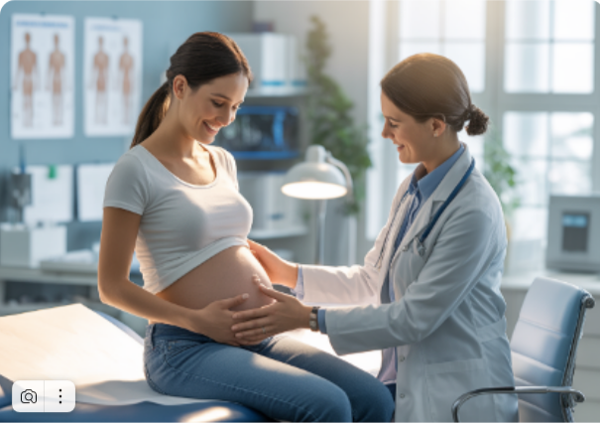

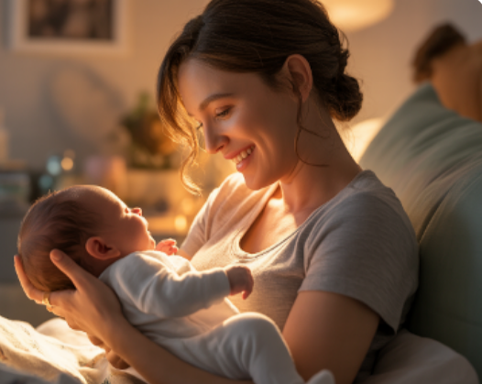

Разработал – преподаватель
гигиены и экологии человека Ю.В. Тулинова

Армавир, 2026 год
ПОЛОЖЕНИЕ
О ПРОВЕДЕНИИ ПРЕДМЕТНОЙ ОЛИМПИАДЫ
«ЗДОРОВЬЕ МАТЕРИ И РЕБЕНКА: БЕРЕМЕННОСТЬ И РОДЫ»
В РАМКАХ НЕДЕЛИ
ЦК ОБЩЕПРОФЕССИОНАЛЬНЫХ ДИСЦИЛИН

- Общие положения
  - Олимпиада проводится 22 апреля 2026г. среди студентов 1 и 2 курса (группы 1-ЛА, 92-ЛА) специальности 31.02.01 Лечебное дело, успешно к этому времени завершивших практические занятия, по теме 3.5. Период беременности и родов. Подготовка к родам. Процесс родов, раздела 3. «Зрелый возраст», общепрофессиональной дисциплине ОП.07 «Здоровый человек и его окружение».
  - Организатором является Тулинова Ю.В., преподаватель ОП. 07 Здоровый человек и его окружение специальности 31.02.01 Лечебное дело.
  - Место проведения – аудитория в здании общежития ГБПОУ «Армавирский медицинский колледж».

- Цели Олимпиады
2.1 Предметная олимпиада является одной из форм привлечения студентов медицинского колледжа к исследовательской работе и служит углубленному усвоению студентами изучаемых дисциплин, всестороннему развитию интересов, способностей студентов, творческому овладению специальностью с учетом достижений науки.
Предметная олимпиада – это смотр знаний и умений по дисциплине.
Основными целями предметной Олимпиады «ЗДОРОВЬЕ МАТЕРИ И РЕБЕНКА: БЕРЕМЕННОСТЬ И РОДЫ» являются углубление теоретических знаний и практических умений, а также овладевание общими и профессиональными компетенциями, закрепленными за одноименной общепрофессиональной дисциплиной:
ОК. 02 Использовать современные средства поиска, анализа и интерпретации информации и информационные технологии для выполнения задач профессиональной деятельности.
ОК. 03 Планировать и реализовывать собственное профессиональное и личностное развитие, предпринимательскую деятельность в профессиональной сфере, использовать знания по правовой и финансовой грамотности в различных жизненных ситуациях.
ОК. 04 Эффективно взаимодействовать и работать в коллективе и команде.
ОК. 05 Осуществлять устную и письменную коммуникацию на государственном языке Российской Федерации с учетом особенностей социального и культурного контекста.
ПК 4.1. Участвовать в организации и проведении диспансеризации населения фельдшерского участка различных возрастных групп и с различными заболеваниями.
ПК 4.2. Проводить санитарно-гигиеническое просвещение населения.
ПК 4.3. Осуществлять иммунопрофилактическую деятельность.
ПК 4.4. Организовывать здоровьесберегающую среду.
ПК 6.5. Вести учетно-отчетную медицинскую документацию при осуществлении всех видов первичной медико-санитарной помощи и при чрезвычайных ситуациях, в том числе в электронной форме.
ПК 6.6. Использовать медицинские информационные системы и информационно-телекоммуникационную сеть «Интернет» в работе.

2.2 Задачи Олимпиады:
- закрепление и углубление знаний, полученных в учебном процессе;
- развитие самостоятельной оценки учащимися полученный знаний и умение применить их на практике;
- повышение самомотивации;
- развития творческой инициативы и интереса к образовательному процессу;
- подготовительный этап к проведению промежуточной аттестации;
- выявление скрытых способностей учащихся, необходимых для их дальнейшего развития.

- Порядок и условия проведения Олимпиады
  - Олимпиада проводится для студентов 1 и 2 курса (группы 1-ЛА, 92-ЛА) специальности 31.02.01 Лечебное дело, завершивших изучение темы 3.5. «Период беременности и родов. Подготовка к родам. Процесс родов», раздела 3. «Зрелый возраст» общепрофессиональной дисциплины ОП.07 «Здоровый человек и его окружение».
  - Общая продолжительность Олимпиады 45 минут.
  - Олимпиада проводится в два этапа:
Первый этап – отборочный (заочный), к участию в который допускаются студенты, которые не имеют задолженностей по практическим занятиям общепрофессиональной дисциплины, имеют удовлетворительные оценки. Второй этап – очный.
Проводится среди участников, подавших заявки на участие в предметной олимпиаде.
  - Количество участников олимпиады не ограничено.
  - Студенты принимают участие в конкурсе добровольно.
- Организатор и члены жюри предметной олимпиады
4.1 Организатором предметной олимпиады является преподаватель общепрофессиональной дисциплины ОП.07 «Здоровый человек и его окружение» специальность 31.02.01 Лечебное дело, Тулинова Ю.В.
Действия Организатора:
- Готовит Положение об Олимпиаде;
- Разрабатывает материал для проведения олимпиады;
- Готовит раздаточный материал;
- Осуществляет организацию и качественное проведение олимпиады;
- Готовит наградные материалы (дипломы победителей I, II и III-й степени).
Членами профессионального жюри предметной олимпиады являются преподаватели ГБПОУ «Армавирский медицинский колледж», работающие в смежных дисциплинах, имеющие категории:
- Князчян А.А. – преподаватель дисциплины «Анатомия и физиология человека»;
- Фатова В.А. – преподаватель дисциплины «Основы патологии»;
- Лысенко Г.М. – преподаватель профессионального модуля.

- Критерии оценок
  - Жюри осуществляет качественную проверку олимпиадных работ студентов специальности;
  - Знакомит участников олимпиады с результатами работ;
  - Определяет победителей согласно следующих критериев:
максимальное количество – 40 баллов;
1 место – 40 – 36 баллов;
2 место – 35 – 32 балла;
3 место – 31 – 28 баллов.
Менее 27 и менее баллов – участники.

- Награждение
6.1 Компетентное жюри оценивает ответы участников согласно критериям оценивания. По сумме баллов жюри принимает решение о распределении призовых мест.
Все победители, занявшие I, II и III место по олимпиаде награждаются дипломами I, II и III-й степени.
6.2 Итоги работы оформляются в протоколе, который подписывают все члены профессионального жюри предметной олимпиады.

Пояснительная записка

Предметная олимпиада «ЗДОРОВЬЕ МАТЕРИ И РЕБЕНКА: БЕРЕМЕННОСТЬ И РОДЫ» проводится в рамках Недели цикловой комиссии общепрофессиональных дисциплин со студентами 1 и 2 курса (группы 1-ЛА, 92-ЛА) специальности 31.02.01 Лечебное дело, успешно завершивших на момент проведения предметной олимпиады, изучение темы 3.5. «Период беременности и родов. Подготовка к родам. Процесс родов», раздела 3. «Зрелый возраст» общепрофессиональной дисциплины ОП.07 «Здоровый человек и его окружение».
Основными целями предметной олимпиады по данной учебной дисциплине являются углубление теоретических и практических знаний, а также овладевание общими и профессиональными компетенциями по изучаемой общепрофессиональной дисциплине:
ОК. 02 Использовать современные средства поиска, анализа и интерпретации информации и информационные технологии для выполнения задач профессиональной деятельности.
ОК. 03 Планировать и реализовывать собственное профессиональное и личностное развитие, предпринимательскую деятельность в профессиональной сфере, использовать знания по правовой и финансовой грамотности в различных жизненных ситуациях.
ОК. 04 Эффективно взаимодействовать и работать в коллективе и команде.
ОК. 05 Осуществлять устную и письменную коммуникацию на государственном языке Российской Федерации с учетом особенностей социального и культурного контекста.
ПК 4.1. Участвовать в организации и проведении диспансеризации населения фельдшерского участка различных возрастных групп и с различными заболеваниями.
ПК 4.2. Проводить санитарно-гигиеническое просвещение населения.
ПК 4.3. Осуществлять иммунопрофилактическую деятельность.
ПК 4.4. Организовывать здоровьесберегающую среду.
ПК 6.5. Вести учетно-отчетную медицинскую документацию при осуществлении всех видов первичной медико-санитарной помощи и при чрезвычайных ситуациях, в том числе в электронной форме.
ПК 6.6. Использовать медицинские информационные системы и информационно-телекоммуникационную сеть «Интернет» в работе.

Олимпиада проводится с целью:
- повышения познавательного процесса к здоровью, как основной ценности человека, факторов на него влияющих, возрастным периодам жизни человека и его основным характеристикам, ведущим видам деятельности, определению потребностей в каждом возрастном периоде и способах их удовлетворения;
- закреплении и углубление знаний, полученных в учебном процессе;
- развитии самостоятельной оценки полученных знаний и умении применить их на практике;
- выявлении творчески мыслящих студентов.

Задания олимпиады состоят из 2-х блоков.
Первый блок – задания закрытого типа, где необходимо выбрать один верный ответ из четырех предложенных. Всего 20 вопросов.
Каждый верный ответ оценивается в 1 балл.
Максимальное количество баллов по первому блоку – 20.
Второй блок – задания свободного конструирования, где необходимо вписать пропущенное слово или словосочетание.
Каждый правильный ответ оценивается в 2 балла.
Всего заданий 10.
Максимальное количество баллов по второму блоку – 20.
По итогам олимпиады выявляется победитель – студент, набравший максимальное количество правильных ответов.
Максимальным количеством баллов по двум блокам – 40.
План подготовки к олимпиаде включает:
- подбор материала;
- отбор участников;
- приглашение членов жюри;
- составление олимпиадных заданий;
- оформление методического материала.

Порядок проведения предметной Олимпиады.
Задания для олимпиады готовятся преподавателем ОП. 07 «Здоровый человек и его окружение» специальность 31.02.01 Лечебное дело, рассматриваются на заседании цикловой комиссии.
- Задания основываются на теоретических и практических знаниях материала программы учебной дисциплины ОП. 07 Здоровый человек и его окружение.
- Пользоваться справочной литературой и интернет-ресурсами во время проведения олимпиады не допускается.
- Участие в Олимпиаде осуществляется на добровольной основе.
- Дата проведения 22 апреля 2026г.
- Место проведения – аудитория _______.
Участники олимпиады – студенты 1 курса (группы 1-ЛА) специальности 31.02.01 Лечебное дело, завершивших изучение темы 3.5. «Период беременности и родов. Подготовка к родам. Процесс родов», раздела 3. «Зрелый возраст», общепрофессиональной дисциплины ОП.07 «Здоровый человек и его окружение».

Члены экспертного жюри:
- Князчян А.А. – преподаватель дисциплины Анатомия и физиология человека, высшая квалификационная категория;
- Фатова В.А. – преподаватель дисциплины Основы патологии, первая квалификационная категория;
- Лысенко Г.М. – преподаватель профессионального модуля.

Организатор Тулинова Ю.В. осуществляет необходимую организационную работу:
- готовит Положение по олимпиаде;
- разрабатывает материал для проведения олимпиады;
- готовит раздаточный материал участникам;
- осуществляет организацию проверки работ участников;
- коллегиально определяет победителей.

Критерии оценки.
Проверка осуществляется экспертной группой, в которую входят преподаватели смежных общепрофессиональных дисциплин.
Проверка работ осуществляется по заранее подготовленному эталону.

Награждение.
Победителями олимпиады становятся участники, набравшие наибольшее количество баллов.

План подготовки и план проведения

№ | Дата | Вид деятельности | Ответственный | Место и время | Участники
1. | 1.04. –  5.04.2026 | Разработка сценария | Тулинова Ю.В. | - | Тулинова Ю.В.
2. | 01.04. – 25.04.2026 | Заявки на участие | Тулинова Ю.В. | АМК, кабинет 332 | Тулинова Ю.В.
3. | 21-23.04.2026 | Подготовительный этап | Тулинова Ю.В. | АМК, кабинет 332 | Тулинова Ю.В.
4. | 22.04.2026 | Проведение олимпиады | Тулинова Ю.В. | АМК, лекционная аудитория | Тулинова Ю.В.,  участники,  члены жюри

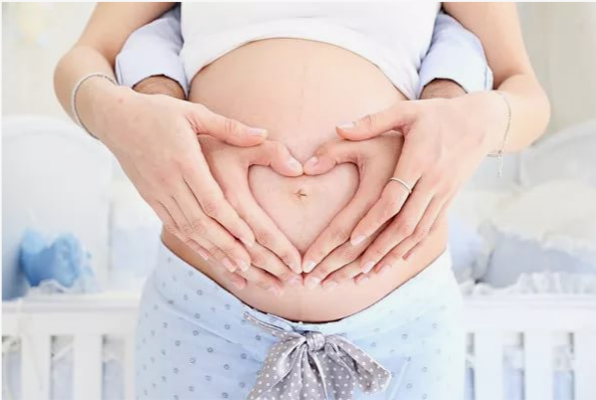

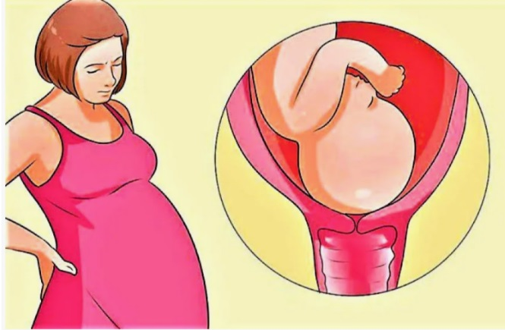

Сценарий
проведения предметной олимпиады
«ЗДОРОВЬЕ МАТЕРИ И РЕБЕНКА: БЕРЕМЕННОСТЬ И РОДЫ»
в рамках недели цикловой комиссии общепрофессиональных дисциплин

Организатор:
- Добрый день, участники олимпиады, уважаемые члены экспертной комиссии!
Рада вас приветствовать на предметной олимпиаде в рамках изучения общепрофессиональной дисциплины «Здоровый человек и его окружение».

Предметная олимпиада – состязание учащихся, требующее от участников демонстрации знаний в области одной или нескольких изучаемых дисциплин. Она нужна для углублённого усвоения студентами изучаемой дисциплины, всестороннего развития их интересов и способностей, творческого овладения специальностью с учётом достижений науки.
И сегодня предлагаю вам показать свои знания в предметной олимпиаде «Здоровье матери и ребенка: беременность и роды» в рамках изучения учебной дисциплины ОП 07. Здоровый человека и его окружение для специальности 31.02.01 Лечебное дело.
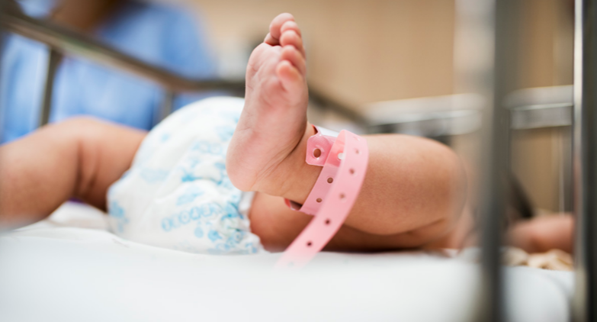
Беременность – важнейший этап в жизни женщины. Это уникальное состояние, которое сопровождается глубокими изменениями как физического, так и эмоционального характера.
Организм будущей матери проходит серьезную перестройку, готовясь обеспечить комфортные условия для развития малыша. Гормональные колебания влияют на настроение, внешний вид и самочувствие. Живот постепенно округляется, грудь увеличивается, вес растет — всё это естественный процесс подготовки к рождению ребёнка.
Многие молодые женщины испытывают тревогу перед предстоящими изменениями организма и процессом родов. Стремление к осознанному материнству формирует внутреннюю потребность женщины получать качественные знания и рекомендации, соответствующие современным медицинским стандартам и рекомендациям врачей-профессионалов.
Беременность – комплексный процесс, затрагивающий практически все сферы жизни женщины. Именно поэтому важно относиться к этому периоду бережно и внимательно, осознавая всю ответственность и уникальность происходящего события.
Роды – естественный процесс рождения ребёнка, при котором он выходит из матки через родовые пути.
Одним из ключевых аспектов является продолжительность родов.
В зависимости от того, сколько часов женщина находится в первых родах, они классифицируются как: быстрые – длятся 4-6 часов, стремительные – 2-4 часа и
затяжные – если продолжительность составляет более 18 часов.
- Как правильно подготовиться к беременности и родам;
- Что является нормой и патологией в аспекте течения беременности, родов и послеродового периода ;
- Какие изменения происходят в организме мамы;
- Как правильно психологически настроиться и вести себя на родах;
- Вопросы грудного вскармливания – на все эти вопросы участники постараются дать сегодня ответы в рамках изученного материала и немного больше.

Порядок проведения олимпиады:
- Каждый из участников получает бланк с вопросами;
- Разборчиво подписывает бланк ответов, указав фамилию, имя, группу;
- На выполнение заданий отводится 30 минут;
- Первый блок заданий задания закрытого типа: из предложенных вариантов ответов следует выбрать один правильный и обозначить его;
Второй блок заданий – задания свободного конструирования: необходимо закончить предложение или вписать пропущенные словосочетания.
- Выполнив всех задания, сдать бланк.

Желаю всем студентам новых достижений и творческих успехов!
Критерии оценивания и подсчет баллов.
- Задания проверяются по эталону ответов;
- Каждый правильный ответ первого блока оценивается в 1 балл;
- Каждый верный ответ в блоке 2 – приносит 2 балла;
- За неверный ответ или отсутствие ответа выставляется 0 баллов;
- При подведении итогов все баллы суммируются.

Максимальное количество баллов за все задания – 40.

Бланк заданий и эталон ответов.
Блок 1.
1. Охрана репродуктивного здоровья включает в себя:
A) трудовой отпуск
Б) возможность доступа и выбор методов и средств контрацепции
В) выплата материнского капитала
Г) отпуск по уходу за ребенком
2. Вакцинация против гепатита В новорожденному проводится:
А) на 15 – 19 день жизни Б) на 3 – 7 день
В) в первые 12 часов жизни Г) в день выписки
3. Третий период родов заканчивается:
А) рождением плода
Б) рождением последа
В) излитием околоплодных вод
Г) сокращением матки
4. Первое прикладывание здорового новорожденного к груди матери проводят:
A) через 24 часа
Б) через 6 часов
В) сразу после рождения
Г) после перевода из родзала в послеродовое отделение – через 2 часа
5. Патронаж, во время которого обучают маму уходу за новорожденным называют:
А) первый дородовый
Б) первый врачебный
В) целевой патронаж
Г) второй дородовый
6. При сроке беременности 36 недель дно матки:
А) на середине расстояния между пупком и мечевидным отростком
Б) на уровне пупка
В) достигает мечевидного отростка
Г) на середине расстояния между пупком и лоном
7. Эндогенным фактором, повышающим риск нарушений репродуктивной системы, является:
А) наследственность
Б) неблагоприятная внешняя среда
В) санитарное неблагополучие населения
Г) генно-модифицированные продукты питания
8. Второй период родов называется периодом:
A) изгнания
Б) раскрытия
В) прелиминарным
Г) предвестниковым
9. Для предотвращения передачи ВИЧ-инфекции от матери к ребенку не рекомендуется:
A) прием антиретровирусных препаратов во время беременности
Б) грудное вскармливание
В) совместное пребывание матери и ребенка в послеродовом периоде
Г) плановое кесарево сечение
10. Резус-конфликт матери и плода может привести к:
A) врожденным уродствам
Б) выкидышу, мертворождению
В) олигофрении
Г) хромосомным аномалиям
11. Совместное пребывание матери и ребенка в послеродовой палате способствует:
A) кормление ребенка «по требованию»
Б) осложнению работы медицинского персонала
В) ухудшению процесса адаптации новорожденного
Г) возникновению гнойно-септической инфекции
12. Отношение крупной части плода ко входу в таз называется:
А) предлежание
Б) положение
В) вид
Г) позиция
13. Чаще всего запоры возникаю в период гестации в неделях:
А) 17 – 36 Б) 5 – 10 В) 12 – 24 Г) 37 – 40
14. Применяют с целью обезболивания родов анестезию:
A) эпидуральную
Б) проводниковую
В) внутрикостную
Г) парацервикальную
15. Фактором риска развития острого послеродового мастита является:
A) ассиметрия молочных желез
Б) разрыв промежности
В) лактостаз и трещины сосков
Г) низкий вес плода
16. Первой пищей новорожденного ребенка является:
А) молочная смесь
Б) зрелое молоко
В) молозиво
Г) молочная каша
17. Беременным с одноплодной беременностью предоставляется дородовый отпуск продолжительностью в днях:
А) 84 Б) 56 В) 70 Г) 86
18. Современное репродуктивное поведение характеризуется:
А) преобладанием контрацепции над абортами
Б) уменьшением количества половых партнеров
В) ранним вступлением в брак
Г) поздним вступлением в брак
19. Достоверным признаком беременности является:
А) отсутствие менструации
Б) рвота
В) выслушивание сердцебиения плода
Г) размягчение перешейка матки
20. Тактика ведение 3 периода родов зависит от:
А) наличия признаков отделения плаценты
Б) состояния плода
В) продолжительности второго периода родов
Г) величины и размеров последа

Блок 2.
- Введение вакцины БЦЖ проводится для профилактики ___________________.
- Начало беременности считается с момента ___________________________________ .
- Длительность позднего неонатального периода в днях продолжается с ___ по ____ день.
- Минимальная масса тела доношенного новорожденного в граммах составляет _______ .
- Второй период родов начинается с момента _____________________________________
__________________________________________________________________________ .
- Удлинение наружного отрезка пуповины на 10 см называется признаком _____________.
- Причиной физиологической убыли массы новорожденного является _________________.
- Суточный объем молока для новорожденного составляет ___________________________.
- Продолжительность позднего послеродового периода составляет ___ - ___ _______.
- Гормон, стимулирующий родовую деятельность, называется _______________.
Эталон ответа блок 1.
1-б, 2-в, 3-б, 4-в, 5-б, 6-в, 7-а, 8-а, 9-б, 10-б, 11-а, 12-а, 13-а, 14-а, 15-в, 16-в, 17-в, 18-г, 19-в, 20-а.
Эталон блока 2.
- Введение вакцины БЦЖ проводится для профилактики туберкулеза.
- Начало беременности считается с момента оплодотворении яйцеклетки
- Длительность позднего неонатального периода в днях продолжается с 7 по 28 день.
- Минимальная масса тела доношенного новорожденного в граммах составляет 2500.
- Второй период родов начинается с момента полного раскрытия шейки матки.
- Удлинение наружного отрезка пуповины на 10 см называется признаком Альфельда.
- Причиной физиологической убыли массы новорожденного является потеря жидкости.
- Суточный объем молока для новорожденного составляет 1/5 от массы тела.
- Продолжительность позднего послеродового периода составляет 6 – 8 недель.
- Гормон, стимулирующий родовую деятельность, называется окситоцин.

Бланк подсчета результатов
членами экспертной комиссии

№ | Фамилия и имя участника | Группа | Количество набранных баллов
1. | Аванов Арсен | 1 ЛА | 13
2. | Алиева Эсмира | 1 ЛА | 24
3. | Галаев александр | 1 ЛА | 24
4. | Енина Алина | 1 ЛА | 21
5. | Еремин Алексей | 1 ЛА | 31
6. | Иваниц Никита | 1 ЛА | 24
7. | Сорокина Екатерина | 1 ЛА | 20
8. | Мишина Виктория | 1 ЛА | 28
9. | Трубай Дмитрий | 1 ЛА | 20
10. | Григорян маргарита | 1 ЛА | 22
11. | Яшунина Виолетта | 1 ЛА | 24

ГОСУДАРСТВЕННОЕ БЮДЖЕТНОЕ ПРОФЕССИОНАЛЬНОЕ УЧРЕЖДЕНИЕ
«АРМАВИРСКИЙ МЕДИЦИНСКИЙ КОЛЛЕДЖ»
МИНИСТЕРСТВА ЗДРАВООХРАНЕНИЯ КРАСНОДАРСКОГО КРАЯ

ПРОТОКОЛ
заседания комиссии
по итогам проведения предметной олимпиады
«ЗДОРОВЬЕ МАТЕРИ И РЕБЕНКА: БЕРЕМЕННОСТЬ И РОДЫ»

22.04.2026г.
Присутствовали
Организатор олимпиады | преподаватель учебной дисциплины ОП. 07 Здоровый человек и его окружение – Тулинова Ю.В.
Члены профессионального жюри | Князчян А.А. – преподаватель дисциплины Анатомия и физиология человека;
Члены профессионального жюри | Фатова В.А. – преподаватель общепрофессиональной дисциплины;
Члены профессионального жюри | Лысенко Г.М. – преподаватель профессионального модуля.

Повестка дня:
- Открытие предметной олимпиады «ЗДОРОВЬЕ МАТЕРИ И РЕБЕНКА: БЕРЕМЕННОСТЬ И РОДЫ».
- Подведение итогов предметной олимпиады среди студентов специальности 31.02.01 Лечебное дело;
- Утверждение списка победителей.
Решение:
- Утвердить список победителей олимпиады «ЗДОРОВЬЕ МАТЕРИ И РЕБЕНКА: БЕРЕМЕННОСТЬ И РОДЫ»:
II место – Еремин Алексей 1 ЛА;
III место – Мишина Виктория 1 ЛА.
- Наградить победителей предметной олимпиады «ЗДОРОВЬЕ МАТЕРИ И РЕБЕНКА: БЕРЕМЕННОСТЬ И РОДЫ» дипломами.

Члены профессионального жюри | __________ Князчян А.А.
Члены профессионального жюри | __________Фатова В.А.
Члены профессионального жюри | __________ Лысенко Г.М.

